Тестовое задание

1.Схема процесса представлена на рисунке 1. На этом этапе видны три уровня ролей процесса оформления и выполнения заказа – клиентский, административный и уровень отдела доставки:

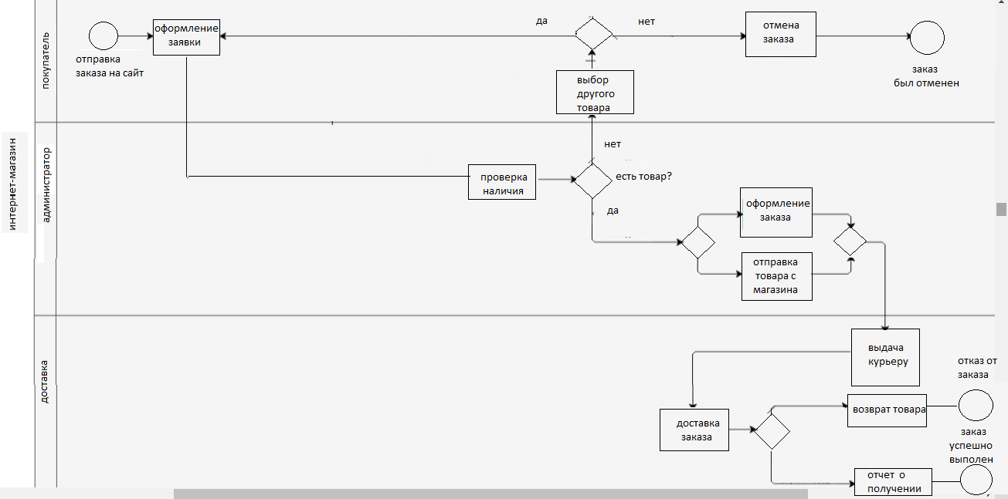

Рисунок-1

2.Схема модели данных представлена на рисунке 2:

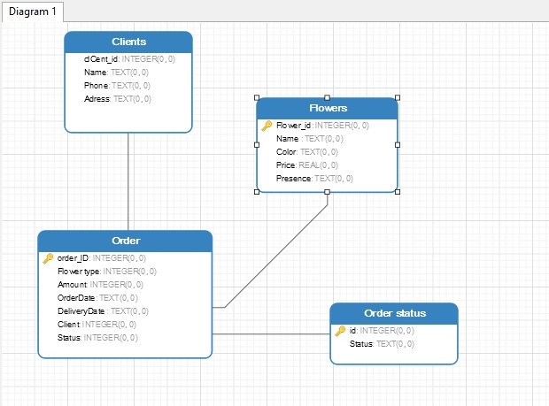

Рисунок-2

Запросы:

1. Select order\_id from orders  
   where julianday(deliverydate) - julianday(date('now')) = 1;

Результат запроса:

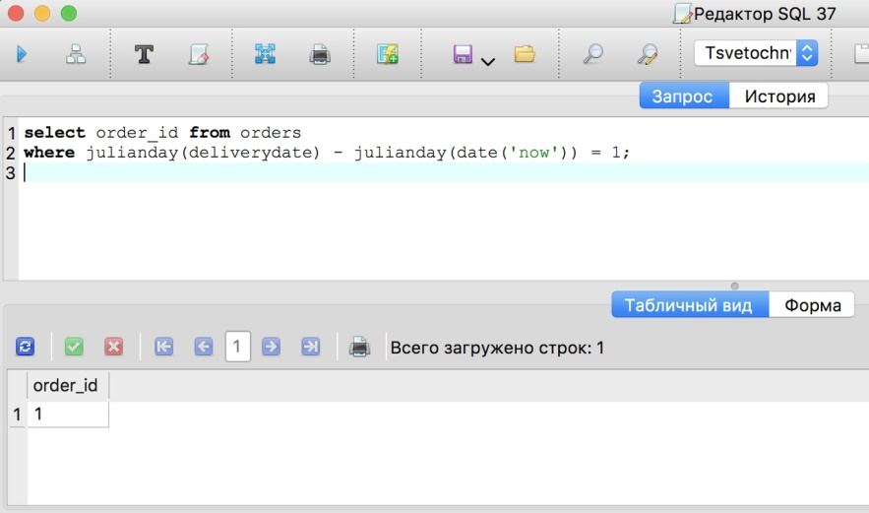

Если:

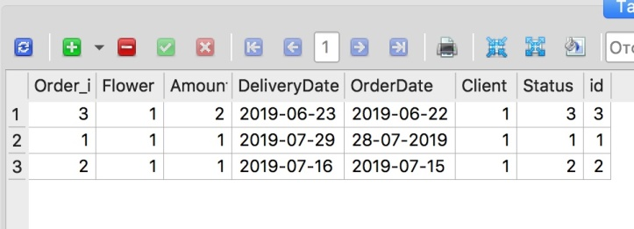

1. Select count(order\_id) from orders  
   where (julianday(deliverydate) between julianday(date('now', 'weekday 1', '-14 day')) and julianday(date('now', 'weekday 1', '-8 day')))   
   and status = 2;

Результат запроса:

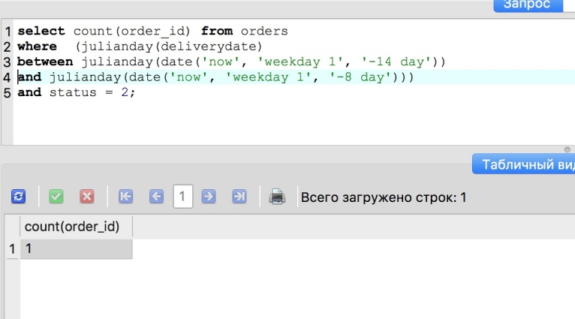

1. Select Count(order\_id) ,status from Orders Group by Status;

Результат запроса:

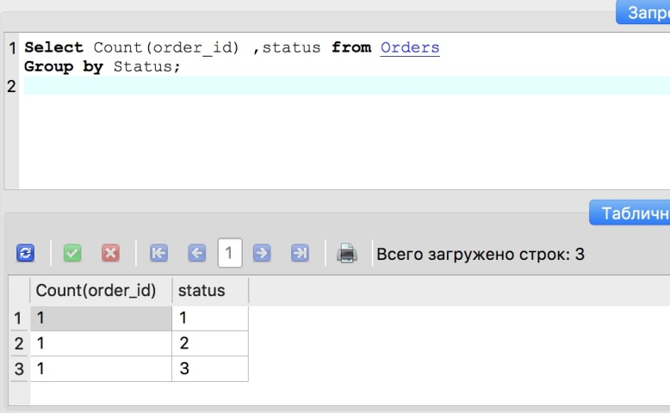

Если:

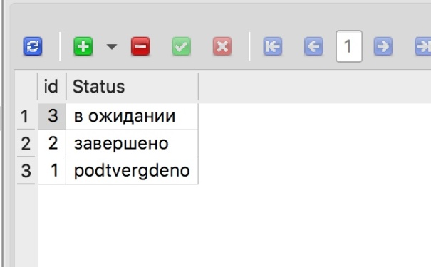

1. Select sum(flowers.price \* orders.Amount) from orders left join flowers on flowers.[flower-id] = orders.[flower type]  
   where orders.status <> 2;

Результат запроса:

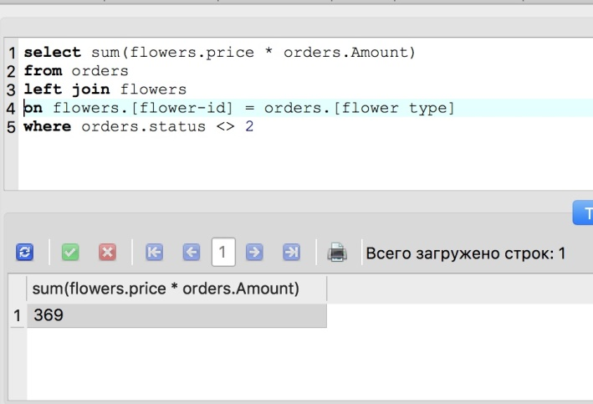

Если:

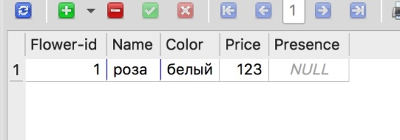

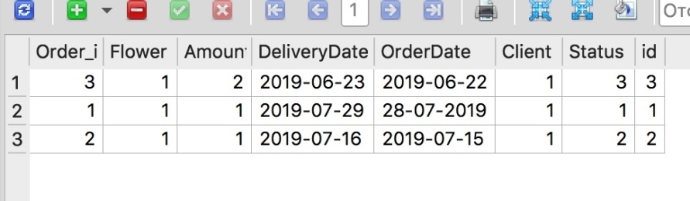

1. Select sum(flowers.price \* orders.Amount) as summm, [clients.Name](https://vk.com/away.php?utf=1&to=http%3A%2F%2Fclients.Name" \t "_blank) from (orders left join flowers on flowers.[flower-id] = orders.[flower type]) left join clients on clients.client\_id = orders.Client  
   order by summm DESC  
   limit 10;

Результат запроса:

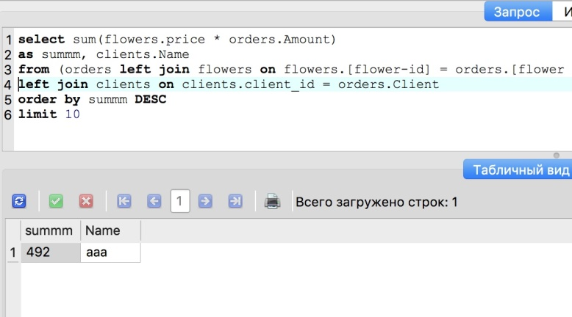

Если:

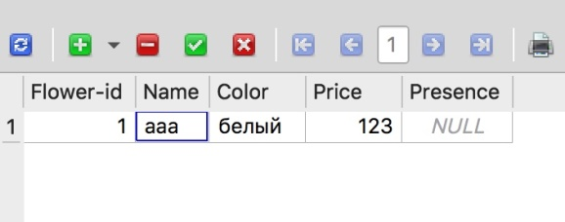

1. Select avg(summm) from (  
   select sum(flowers.price \* orders.Amount) as summm, orders.Order\_id   
   from (orders left join flowers on flowers.[flower-id] = orders.[flower type])   
   group by orders.Order\_id);

Результат запроса:

